新 书 推 荐

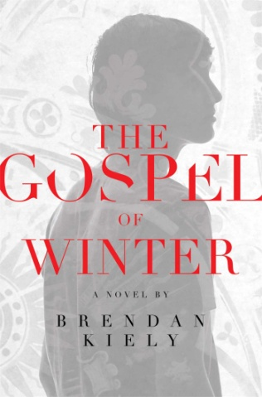
中文书名： 《冬之福音》
英文书名：THE GOSPEL OF WINTER
作 者：Brendan Kiely
出 版 社：Margaret K. McElderry Books
代理公司：Sanford J. Greenburger/ANA
出版时间：2014年1月
页 数：304
审读资料：样书
类 型：小说
·版权销售：德国，意大利，捷克，土耳其
·亚马逊2014年1月当月好书推荐

内容简介：

这个冬天，为什么上帝看起来似乎收走了一切幸福，留下的只有试炼？艾丹的福音什么时候才能出现……

16岁的艾丹坐在父亲宽大的办公桌后愣愣地想着。为什么大家都带着面具生活？为什么野心勃勃父亲要抛弃妻子不再复返？为什么没有人能够倾听自己说话？为什么生命找不到意义？

在母亲举办的盛大圣诞节聚会面前，艾丹只想着如何能逃出人群，这些带着面具的、吞云吐雾、夸夸其谈的人群。“你们这些人让我毛骨悚然。”他心里想着，却不得不伪装笑脸迎接每个上前交谈的宾客，“我要撕下你们的面具，还有我自己的。”

事不遂愿，艾丹好不容易同自己默默恋着的同学乔希说上几句话，却因为急于表现而在她华丽的裙子上喷了一身酒水，被家中大人发现后又严苛指责一番。他心情沉重极了，这时，另一个房间传来了格雷格神父的声音，艾丹的心又暖了起来——他敬爱的神父格雷格也来参加聚会了！当然，他是如此受人敬爱！那个唯一聆听自己讲话的人，告知他上帝行事之道的人，在他身边鼓励他的人，引领他参与慈善救济之事的人。艾丹唯一信任的人。

然而，人们却发现他们爱戴的格雷格神父竟然有着不为人知的另一面，他那对男孩畸形的爱意让人们对他无比唾弃。而艾丹也同时成为了人们怜悯和挪揄的对象。“看啊，就是那个男孩，看着正经，其实就是变态神父的小玩偶。”艾丹走在路上，觉得每个人都在谈论这件事情。每个人怜悯的表情背后都隐藏着浓重的鄙夷和不屑。

幸好还有几名挚友。乔希，苏菲，迈克的陪伴让艾丹觉得生命多少还有一点色彩。但是与乔希见不稳定的恋情，以及迈克不为人知的秘密却让几人间的关系变得越来越复杂起来。

作者简介：

布兰登·凯利（Brendan Kiely)在纽约城市大学获得艺术硕士学位，主修创意写作。他的作品多见于美国各大写作类出版物。他现于美国独立高中教学，并和妻子生活在格林威治村。
作者官方网页：http://www.brendankiely.com/

媒体评价：

“《冬之福音》中的主人公，16岁的艾丹说：‘我们在一个充满因果的世界中生活。’，这部作品既适合成人读者，也适合年轻读者阅读。书中抓住了生活在当代的人们的内心创伤，以及那些不可靠告人的阴暗事件。这部小说更是检视了我们家庭与爱意的断层，我们内心深处的孤独、信仰以及归属感。布兰登·凯利在这部小说中表达了他的坚定之心与救赎之意。”----科伦·麦凯恩（Colum McCann），《转吧这伟大的世界》（Let the Great World Spin）作者

“布兰登·凯利这部精细的处女作难得一见——他让你走进主人公的痛苦与不堪的真实，但同时又能让你意识到，这个世界是可以美好的、身边人们是可以美好的。”
----John Corey Whaley，Where Things Come Back作者

“《冬之福音》是为布兰登·凯利的小说家生涯开了个好头。他深刻地抓住了主人公艾丹的人物特性——在这个纷繁复杂、充满对立面的世界中，一个人如何成为真正的自己。他的文字优美地将我们带入这个复杂的男孩的世界当中去，伴随他一起寻找自己的身份、寻找慰藉、寻找信仰。艾丹寻找真实的旅程其实存在于我们每个人的内心当中，他的痛苦与希望与我们深深共鸣。”
----A.M. Homes, May We Be Forgiven作者

“这部作品用优美的行文及深刻的笔调刻画了美国康乃迪克州一个上流家庭家男孩的形象，一个受到自己敬爱的神父侵犯的孤独男孩艾丹。书中，艾丹用自己高雅、悲伤而又克制的语调，细腻地刻画出了与身边每个人之间的交流与关系。灰暗，但却最终迎来了美好与希望。”
----《科克斯书评》（Kirkus Reviews）

